**LAPORAN PRAKTIKUM DESAIN WEB**

**“**Praktikum Desain Web 2**”**

Untuk memenuhi Tugas Praktikum Desain Web



Oleh:

Nama : Mohammad Sayifullah

NPM : 4523210066

**Dosen:**

**Adi Wahyu Pribadi , S.Si., M.Kom**

**S1-Teknik Informatika**

**Universitas Pancasila**

**2024/2025**

SS Codingan HTML

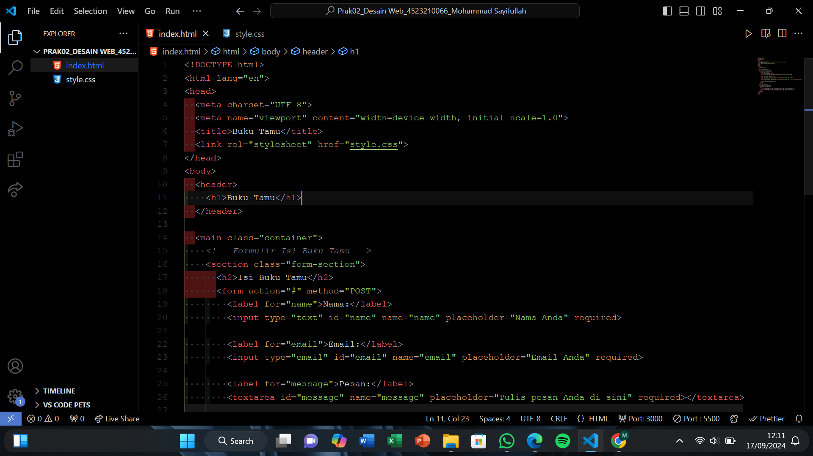

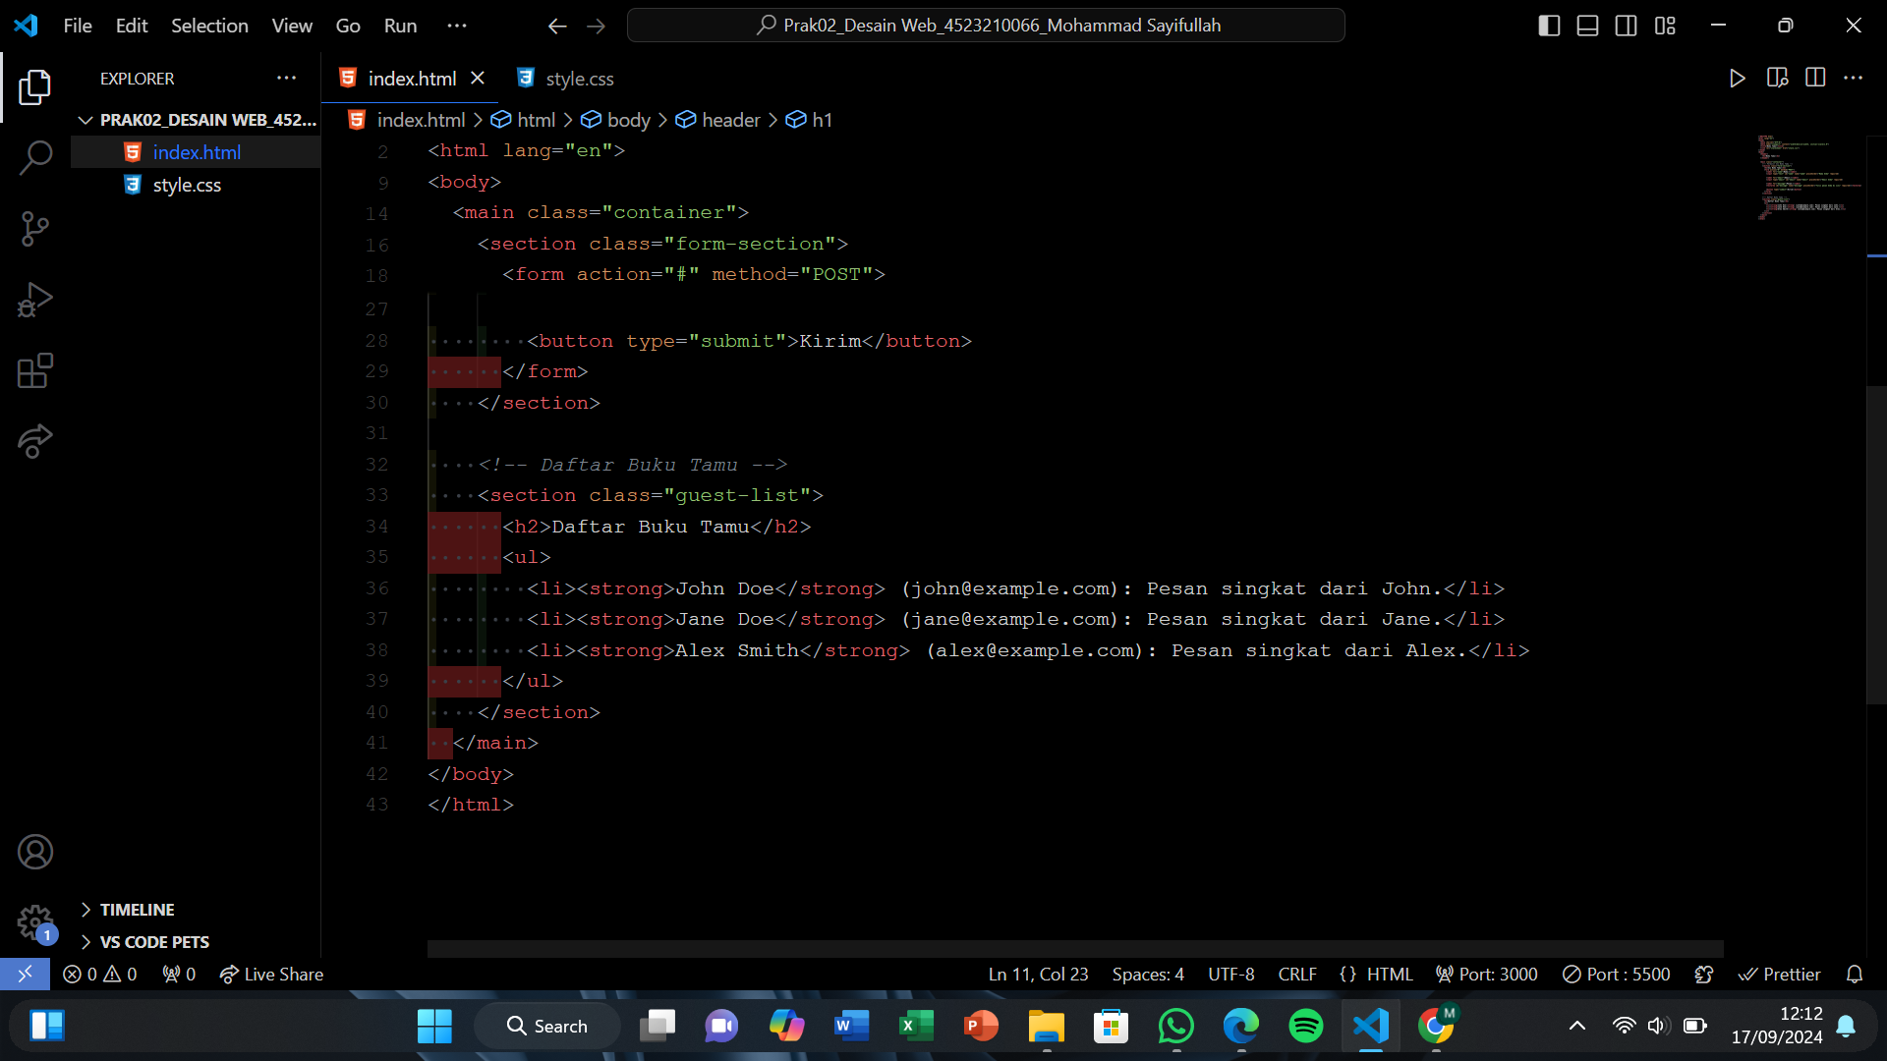

SS Codingan CSS

